Football Gloves

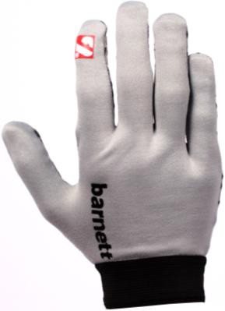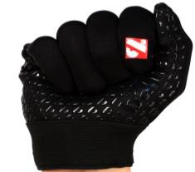FLGL-02

-Gants de football américain pour
Lineman.
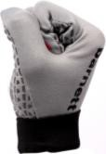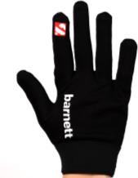Légèreté, confort et protection Attache poignet en velcro, Ultra résistant.
-Composition de la Paume en clarino et Néoprène
-Le dos du gant est renforcé par une mouse
-Couleurs disponibles : gris ou noir
http://www.barnett.fr/flgl-02-gants-de- football-americain-de-coureur-re.html

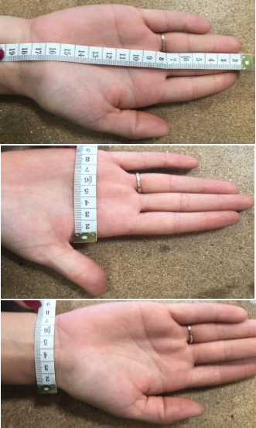
Conseil pour choisir sa taille : 3 mesures à réaliser à l’aide d’un ruban mètre.
-Une mesure de l’extrémité du majeur jusqu’à la fin du A
poignet (A)

-Une mesure de la largeur de la paume (B) B

-Une mesure de la largeur du poignet (C) C

Le gant FLGL-02 correspond à ces tailles :

FLGL-02 | A | B | C | Poids (gramme)
S | Pas de stock
M
L
XL
2XL | 23 cm | 8.5 cm | 8.5 cm | 26.5 g

